Профессиональная подготовка
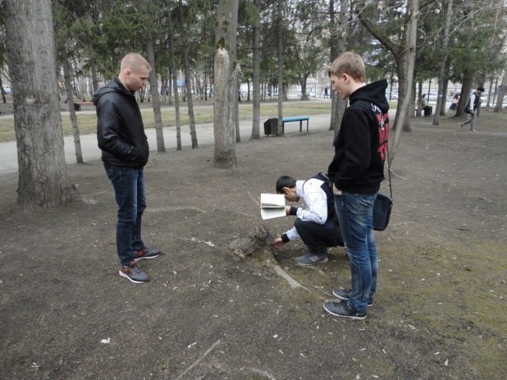
- следователя
- участкового
- оперативных работников
- криминалистов
- судебных медиков
- иных специалистов

